**作業とプロジェクトの進捗状況を管理および監視するためのシステム。**

**Work and project progress monitoring and management system**

名前: DAM VAN HOANG BUU (ダム・ヴァン・ホアン・ブー)

学生番号：102160234

指導教官：DANG HOAI PHUONG

所属：ダナン大学・工科大学・情報学部

**Abstract:**

The problem of managers is how to control ongoing work and projects, optimize limited resources and improve business productivity. To solve this problem, task management software solves two things:

- Firstly, make the process of assigning and receiving jobs transparent between managers and employees, thereby making responsibilities transparent;

- Second, help managers plan and help employees collaborate and work centrally on a single platform.

In summary, the benefits of using a task management software can be observed from two angles. For employees, the software helps them:

- See all your work, no missed work.

- Know what to prioritize.

- Calculate and arrange effective working time.

- Collaborate with teammates to complete the work with the best quality.

For managers, a task management software brings the following benefits:

- See an overview of the work and projects of all departments

- Make decisions and handle arising issues in a timely manner

- Organize and allocate resources (personnel + time) effectively

- All jobs and projects are completed on time with the best quality

Currently, on the market, there are many prominent names such as Trello, Asana, Wrike, Jira, etc. However, most of the above applications have some inadequacies such as:

- Not in line with the company's working process

- Lack of some necessary functions

- High cost.

Therefore, it is necessary to build a system to manage and monitor the progress of work and projects suitable for the company's workflow, easy to customize, and at the same time minimize the costs incurred for the company.

# **１. はじめに**

このシステムは、ユーザーが社内の仕事、プロジェクト、時間、および従業員にアクセスして管理できるWebサイトの形式で構築されています。

この論文は以下の通りに構成されています：

* システム設計分析
* 応用技術
* 配備と結果
* 結論

# **システム設計分析**

## **要件定義**

システムを使用する2つのオブジェクトがあります：管理者（Admin）、従業員。

**管理者：**従業員管理、プロジェクト管理、タイムテーブル管理などの機能。

**従業員：**自分の情報を管理し、自分のタスクを管理し、自分のスケジュールを管理します。

## **システムの主な機能**

* **従業員の管理：**ユーザーは自分の個人情報を表示、編集、追加する権利があります。管理者は、新しい従業員アカウントを追加したり、すべての従業員の情報を表示、編集したりできます。
* **プロジェクト管理**：ユーザーは、参加したプロジェクトの表示、新しいプロジェクトの作成、作成したプロジェクトへのメンバーの追加、プロジェクトの情報の編集、プロジェクトのカラーラベルの追加、プロジェクトメンバーの情報の表示を行います。管理者はすべてのプロジェクトを監視する権限があります。
* **作業管理：**従業員は、参加したプロジェクトで新しいプロセスを作成し、プロジェクトで作業を割り当てて受け取り、プロジェクトの各プロセスの作業時間を観察できます。
* **作業時間管理：**従業員は、割り当てられた各タスクに費やす時間を節約することにより、作業時間を管理および制御したり、作業時間全体を表示したり、従業員の情報を表示したりできます。管理者は、すべての従業員の労働時間を監視する権利を有します。

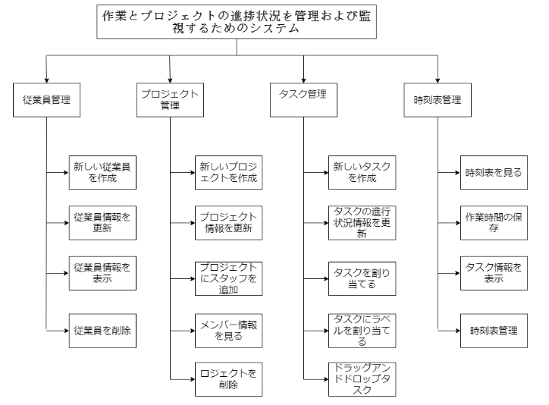

**図 1 要件図**

## **ユースケース図**

次の図は、上記の 2つのアクターのユースケース の概要を示しています：

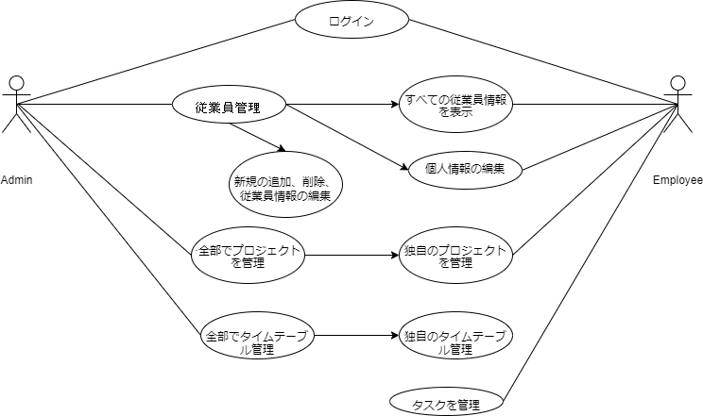

**図 2 ユースケース図**

## **アクティビティ図**

アクティビティ図は、システムの主な機能を説明する。

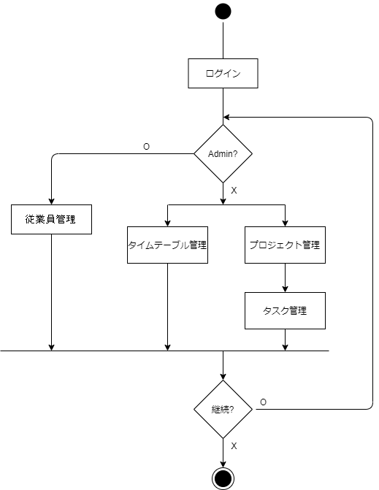

**図 ３アクティビティ図**

1. **応用技術**
   1. **フロントエンド**

* React（またはReactJS、React.js）は、再利用可能なインターフェースコンポーネントを構築するためのオープンソースのJavascriptライブラリです。 FacebookのソフトウェアエンジニアであるJordanWalkeによって作成されました。 XHP（PHP用のHTMLコンポーネントプラットフォーム）の影響を受ける人々。 Reactは、2011年にFacebookのNewsfeedアプリに最初にデプロイされ、2012年にInstagram.comにデプロイされました。2013年5月にJSConfUSでオープンソース化されました。
* Laravel Reactjsを使用する利点。
* ReactJSは、JSX構文と呼ばれる特別な構文を使用します。これにより、Javascriptコードの記述が容易になります。 JSXを介してHTMLおよびJavascriptコードを埋め込むことができます。
* ReactJSを使用すると、開発者は複雑なUI構造を独立したコンポーネントに分解できます。開発者はWebアプリケーション全体について心配する必要がなくなり、開発者は複雑なUI / UX構造をより単純なコンポーネントに簡単に分解できるようになりました。
* ReactJSには、コードのデバッグを容易にする多くの開発ツールが含まれています。
* ReactJSのその他の利点の1つは、SEOの使いやすさです。ほとんどのJSフレームワークは、大幅に改善されていますが、検索に適していませんが、Webページの形式で返されるデータのレンダリングの助けを借りて、SEOをより標準的にするのに役立ちます。
  1. **バックエンド**
* C＃（別名C-Sharp）[4]は、Microsoftによって開発された強力な汎用プログラミング言語です。C＃は.NET計画の始まりでした。 CおよびC ++から派生した言語です。
* C＃ アプリケーション:
* .NET Frameworkのサポートにより、C＃を使用してデスクトップアプリケーションを構築しました。 Microsoft Office、Skype、Photoshop、Visual Studioなど、参照できる多くの一般的なアプリケーション。
* C＃は、Windowsでアプリケーションを構築するだけでなく、asp.netを使用して多くのWebアプリケーションを作成することもできます。 C＃はWebアプリケーションをサーバー上でスムーズに実行させることができます。
* コンポーネントとドライバーを作成します。コンポーネントとドライバーは、簡単に配布および共有できるものを作成するために使用できるライブラリです。 GPSライブラリは、1人のプログラマーが作成し、他のプログラマーに簡単に配布してアプリケーションで使用できるライブラリーの優れた例です。また、サーバーコンポーネントなどの構築にも使用されます。
  1. **データベース**
* SQL Serverは、Microsoftによって開発および販売されているリレーショナルデータベース管理システム（RDBMS）です。
* SQL Serverには、次のような多くの利点があります。
* 同じマシンに異なるバージョンのMS SQLをインストールします。
* 個別の本番環境、開発環境、およびテスト環境を維持します。
* データベースの一時的な問題を最小限に抑えます。
* 個別のセキュリティ特権。
* バックアップサーバーを維持します。

1. **配備と結果**

## **ログイン機能**

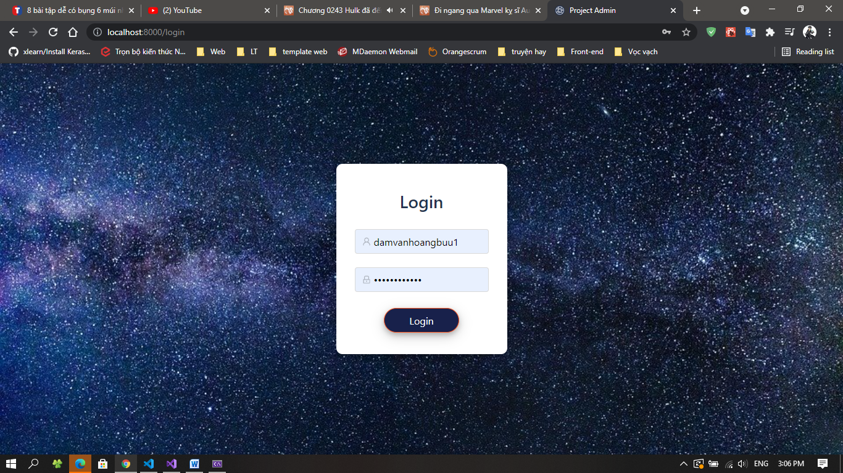

**図 4ログイン画面**

## **従業員管理機能**

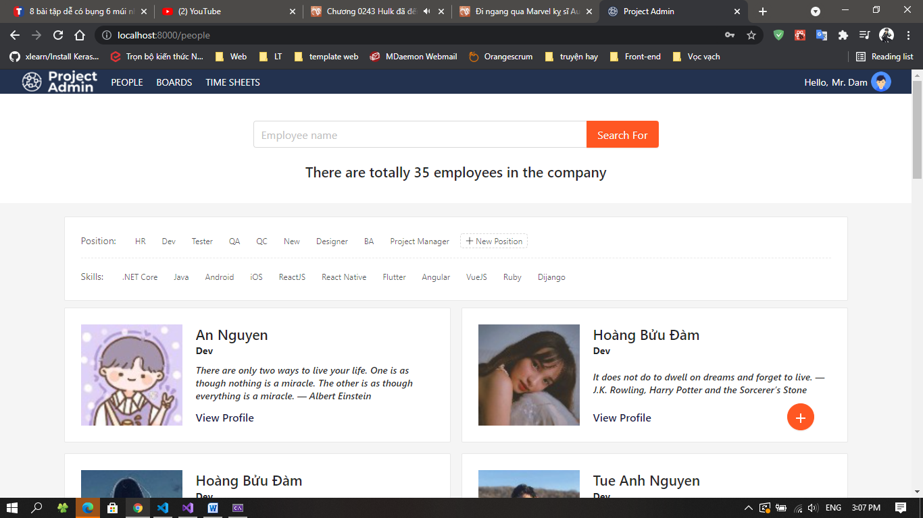

**図 5従業員管理画面**

システムにログインすると、管理者アカウントと従業員アカウントの両方が従業員管理画面に移動します。ただし、管理者のみが右下隅にある[新しい従業員の追加]ボタンを表示できます。それをクリックすると、新しい従業員を追加する画面が表示されます。さらに、ユーザーは検索バーを使用して名前で検索したり、位置とスキルに基づいてユーザーのリストをフィルタリングしたりできます。

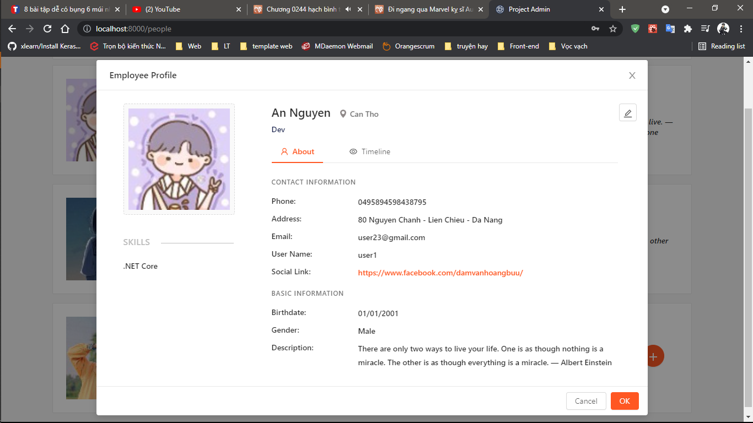

**図 6従業員の個人情報を表示の画面**

[Wiewプロファイル]ボタンをクリックして、すべての従業員の情報を表示する従業員情報インターフェイスを表示します。

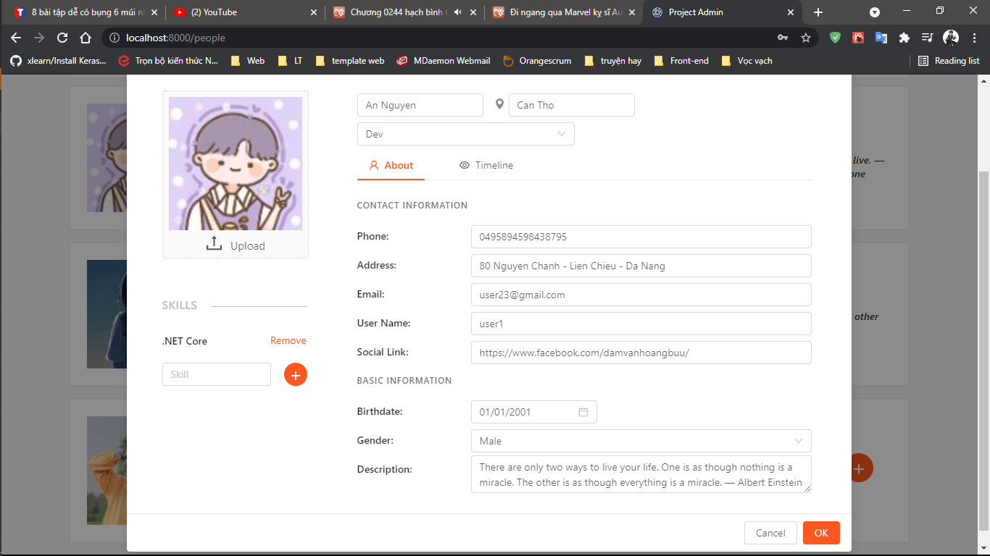

**図 7従業員情報編集画面**

従業員プロファイルインターフェイスの編集アイコンが付いたボタンを押すと、編集画面が表示されます。編集したい情報を入力後、「OK」をクリックして確定するか、編集しない場合は「キャンセル」をクリックしてください。

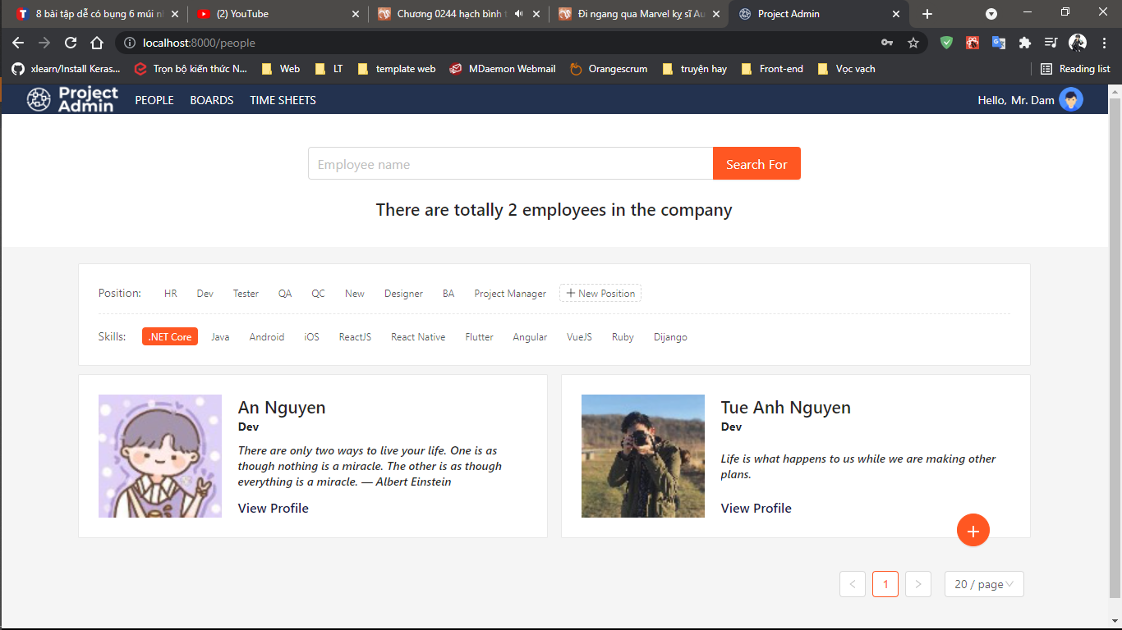

**図 8スキル、役職、名前に基づいて従業員をフィルタリングおよび検索します**

* 1. **プロジェクト管理機能**

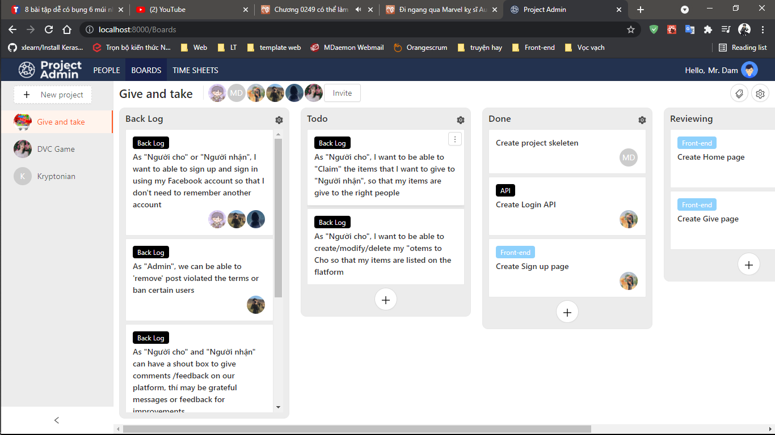

**図 9プロジェクト管理画面**

この画面では、従業員は、参加したプロジェクトで、情報の編集、メンバーの追加、進行状況の追加、タスクの追加などを行うことができます。管理者だけが会社のプロジェクト全体を見ることができます。

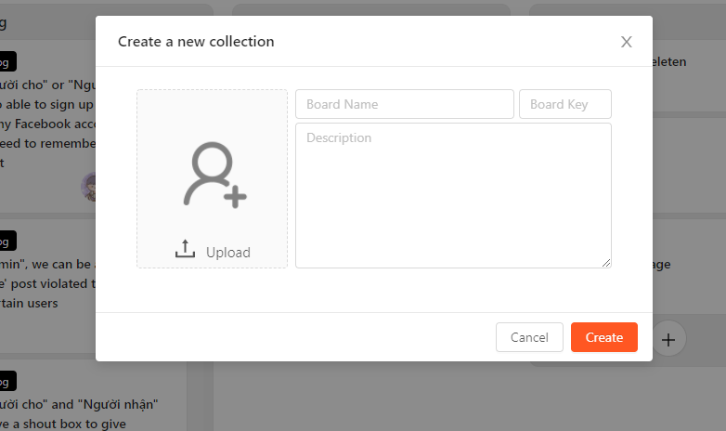

**図 10 新しいプロジェクトを追加する**

「新規プロジェクト」をクリックすると、新規プロジェクトを追加するためのインターフェースが表示されます。すべての情報を入力して[作成]をクリックするだけで、スタッフは新しいプロジェクトを作成できます。

* 1. **タスク管理機能**

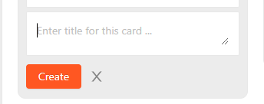

**図 11新しいタスクを作成する**

各プロジェクトプロセスには新しいジョブ作成ボタンがあります。ジョブ名をクリックして入力し、[作成]をクリックして新しいジョブを作成します。その仕事をクリックすると、その仕事の情報を知ることができます。

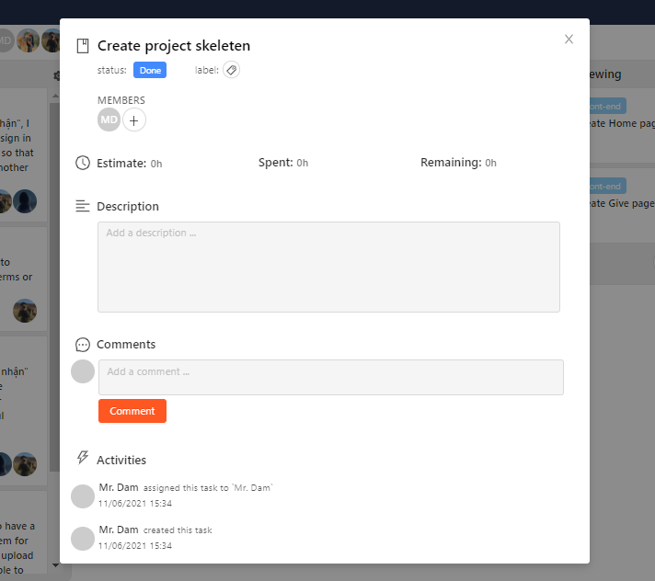

**図 12タスク情報**

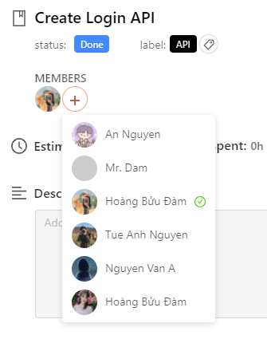

**図 13プロジェクトメンバーにタスクを割り当てる**

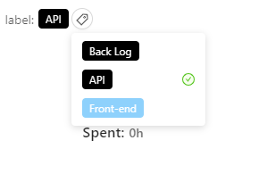

**図 14管理を容易にするためにタスクにラベルを追加する**

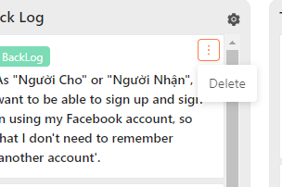

**図 15タスクを削除する**

* 1. **勤務時間管理機能**

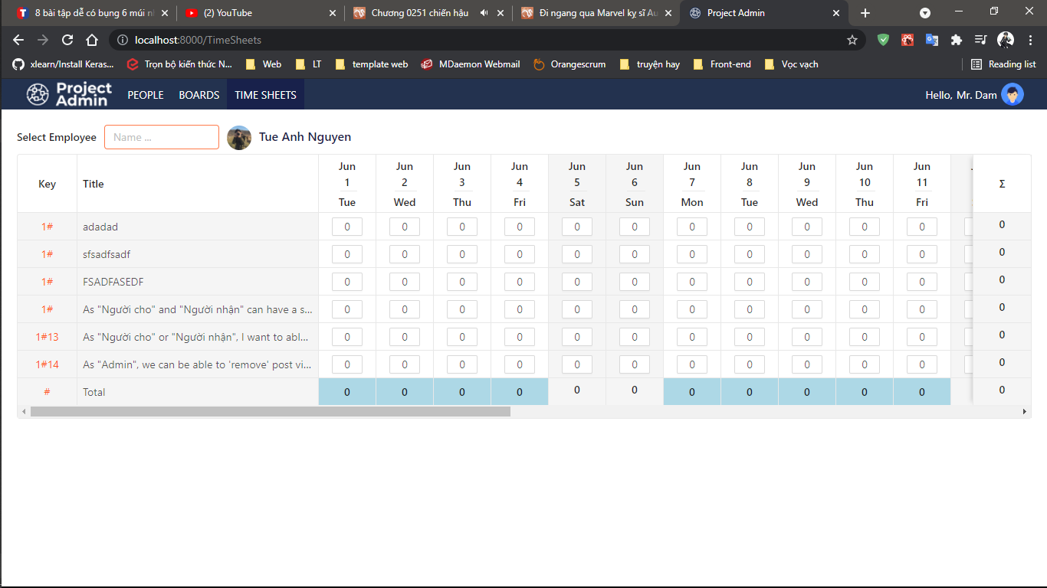

**図 16作業時間管理画面**

この画面では、従業員は自分の勤務時間しか見ることができません。管理者は、社内のすべての従業員の勤務時間を確認できます。

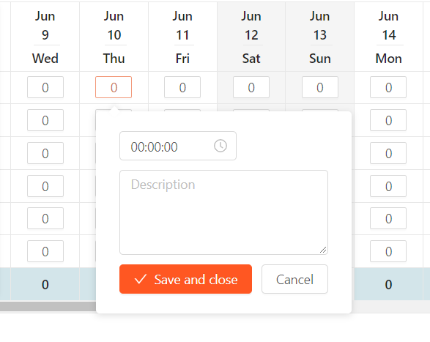

**図 17タスクに費やした時間を記録する**

1. **結論**

大学院のプロジェクトを勉強している間、私はトピックを完了するために教師からたくさんの助けを受けました。 プロジェクト作成プロセスを通じて、次の結果が得られました。

* ASP.NET Core APIについて学びます。
* ReactJS について学びます
* ウェブサイト、現代のウェブサイトのアーキテクチャについて学びましょう。
* SQL Serverについて学びます。
* 作業とプロジェクトを成功させるための監視および管理システムを構築する。

　　ただし、知識と時間の制限、および経験の不足により、システムには次のような多くの問題がまだあります：

* モバイルプラットフォームはまだサポートされていません。
* 未完成のワークフロー
* 詳細な承認はありません

アプリケーションの開発方向：

* より多くのAndroidおよびiOSアプリを構築する。
* 従業員の休暇、欠勤、および病気のレポートのより多くの管理を統合して、従業員の作業プロセスを完了します。
* チャートをスクラムに統合する-アジャイルプロセス（バーンダウンチャートなど）...プロジェクトの進行状況を簡単に制御できるようにする。

# **参考文献**

1. HTML：https：//www.w3schools.com/html/
2. CSS：https：//www.w3schools.com/css/
3. JavaScript：https：//www.w3schools.com/js/DEFAULT.asp
4. C＃教科書-Pham Van Viet、Truong Lap Vi
5. ASP.NET Core：https：//docs.microsoft.com/en-us/aspnet/core
6. RESTful API：https：//www.restapitutorial.com/
7. ReactJS：https：//reactjs.org/
8. SQL Server：https：//www.sqlservertutorial.net/
9. Assoc。 Phan Huy Khanh博士、経営情報システムの分析と設計、2016年。
10. 博士。 Le Thi My Hanh、Slide Software Technology、2016年。
11. Tran Nguyen Phong、SQL教科書、2004年。
12. 博士。 Le Thi My Hanh、オブジェクト指向プログラミングの教科書、2002年。

# **連絡先**

ダナン大学・工科大学・情報学部

DAM VAN HOANG BUU

ダム・ヴァン・ホアン・ブー

E-mail：damhoangbuu@gmail.com

電話番号：+84-898-23-72-28